SIMPLE PAST / PAST PROGRESSIVE
Realizar los ejercicios de las painas usando el pasado simple o pasado progresivo según corresponda como se vio en clase.
Adjunto las imágenes de las reglas de uso para usarse como referencia.
Impriman las hojas y péguenlas en la libreta que se revisarán en la siguiente clase.
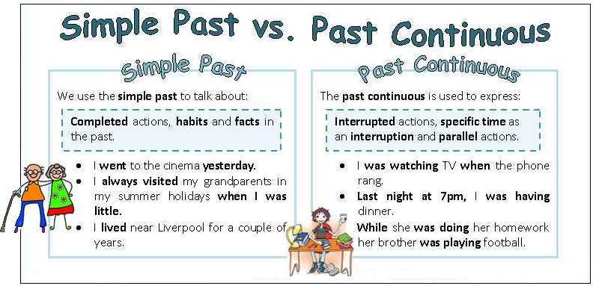
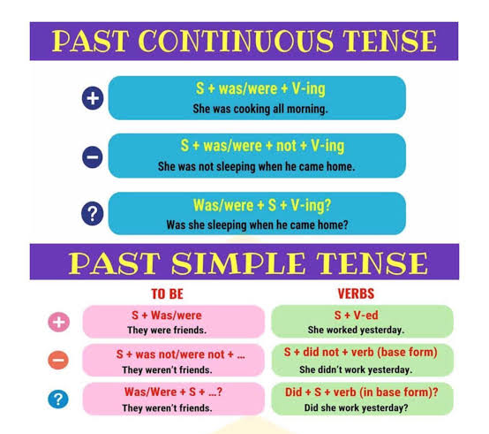
Homework
